Гъавурда твадай чар
Лезги ч1алай 6- классдин рабочий программа Дагъустан Республикадин образованидин Министерстводи тестикьарнавай БУП-2014 бинеламиш хьанва.
6-классдин рабочий программа «V-XI классар патал лезги ч1алан программа» пособидин куьмекдалди, МКОУ«Канцильрин юкьван
умуми школа .» учебный пландихъ кьадайвал туьк1уьрнава.
Рабочий программа Р.И. Гьайдаров, Гь. Р. Рамалданов авторри туьк1уьрнавай «Лезги ч1ал», 6-класс ктабдин къурулуш вилив хвена кхьенва.
Учебник: «Лезги ч1ал», 6-класс, Р.И. Гьайдаров, Гь. Р. Рамалданов., Магьачкъала педагогикадин илимринни ахтармишунрин институтдин издательство, 2004г.
Гьафтеда 1 сят ава, вири 34 сят.

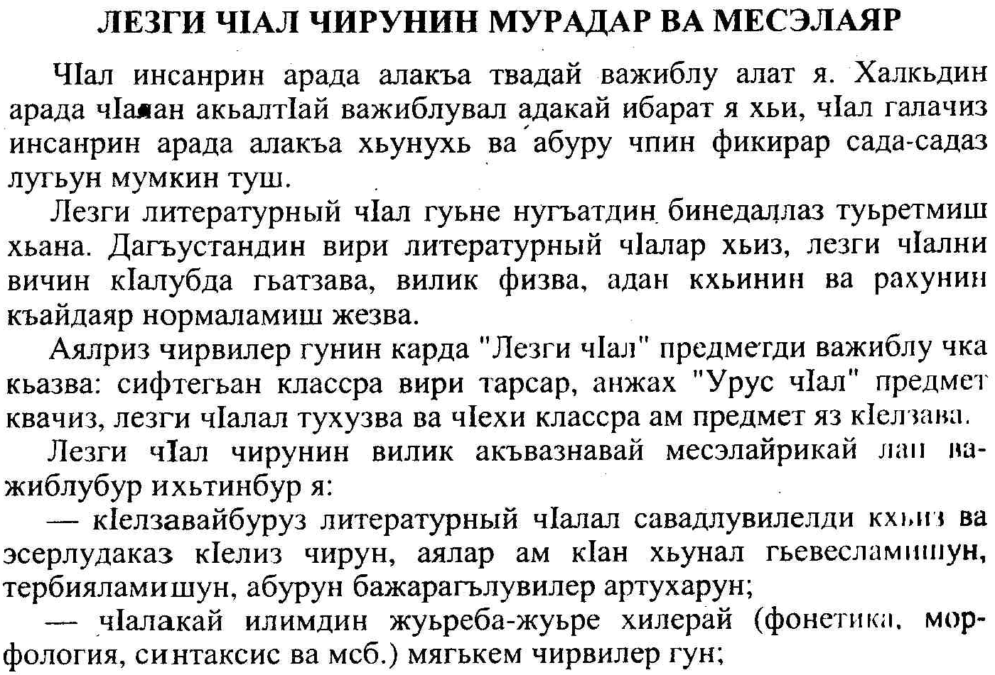
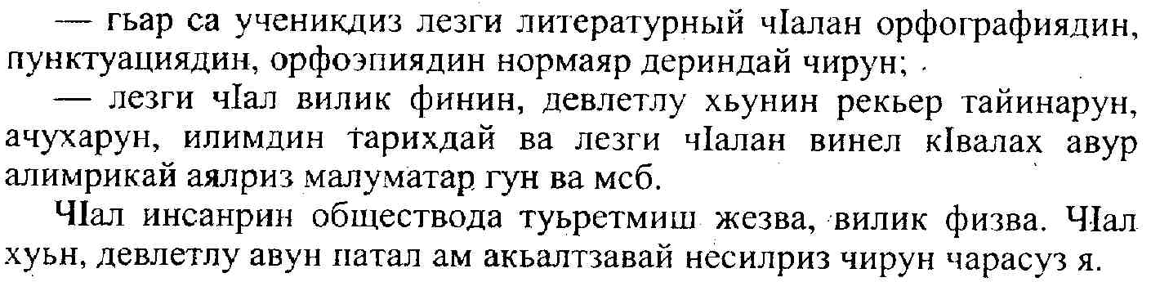

Календарно-тематический план
Лезги ч1ал 6- класс
 | Тарсунин кьил |  | Сят | Число | Классдин тапшуругъар | К1валин к1валах
1 | Лезги ч1алакай умуми малуматар |  | 1 |  | 1,2,3-тапшуругъар (3-4-чинар) | §1  Лезги ч1алакай са шиир кхьиз
Лексика ва фразеология
2 | . Лексика ва фразеология.  Умуми виридан лексика Пешекаррин ва нугъатрин гафар |  | 1 |  | 4,5,8-тапшуругъар | §2,3,4  13-тапшуругъ (9-чин)
3 | Маса ч1аларай кьабулнавай гафар.  Урус ч1алай къачунвай гафар |  | 1 |  | 14,15,17,18,20-тапшуругъар | §5,  21-тапшуругъ (13-чин)  §6 2-тапшуругъ
4 | Куьгьне гафар. Ц1ийи гафар |  | 1 |  | 23,26,27-тапшуругъар | §7,8  28-тапшуругъ (15-чин)
5 | Мягькем ибараяр |  | 1 |  | 29,30,31,33-тапшуругъар | §9  35-тапшуругъ (18-чин)
6 | Ахтармишунин диктант (Лагердин патав)  33-чин, 5-11кл |  | 1
7 | Гафар арадиз атун ва орфография. Гафар арадиз атунин къайдаяр |  | 1 |  | 37,39,41,44-тапшуругъар | §10,11  45-тапшуругъ (21-чин)
8 | Гафарин дибра ачух ва тушир гьарфар дуьз кхьин |  | 1 |  | 47,48,50,52-тапшуругъар | §12,13  51-тапшуругъ (24-чин)
9 | Сложный гафар. Куьруь авунвай сложный гафар |  | 1 |  | 56,57,58,60-тапшуругъар | § 14  59-тапшуругъ (27-чин)
10 | ИЗЛОЖЕНИЕ |  | 1
Морфология ва орфография
11 |  | Существительнияр Существительнияр падежриз дегиш хьун Падежрин кьет1енвилер | 1 |  | 61-70тапшуругъар | §15-17  76-тапшуругъ (30-чин)
12 |  | Существительнияр падежриз дегиш хьунин жуьреяр чара авун. | 1 |  | 78,79,  тапшуругъар | §18  80-тапшуругъ (33-чин)
13 |  | . Существительнияр падежриз дегиш хьунин жуьреяр(склоненидин типар) | 1 |  | 82,83  тапшуругъар | §19  84-тапшуругъ (40-чин)
14 |  | Гзафвилин кьадарда существительнияр падежриз дегиш хьун | 1 |  | 101,102,103-тапшуругъар | §25  104-тапшуругъ (44-чин)
15 |  | Существительнийрин падежрин эхирар дуьз кхьин. . | 1 |  | 105-111тапшуругъар | §26,27  120-тапшуругъ (46-чин)
16 |  | Существительнияр арадиз атун | 1 |  | 117,118,119-тапшуругъар | §28  120-тапшуругъ (50-чин)
17 |  | Контрольный диктант (Уьмуьр вич кьван багьа инсанар) 40-чин,5-11кл. | 1
18 |  | Прилагательнияр Прилагательнийрин жуьреяр | 1 |  | 122-126- тапшуругъар | §29,30  127-тапшуругъ (55-чин)
19 |  | Прилагательнияр дегиш хьун | 1 |  | 130,131,132-тапшуругъар | §31  133-тапшуругъ (58-чин)
20 |  | Прилагательнияр арадиз атун Прилагательнияр дуьз кхьин | 1 |  | 134,135-тапшуругъар | §32,33  136-тапшуругъ (60-чин)
21 |  | Числительнияр Числительнийрин жуьреяр | 1 |  | 140-тапшуругъ | §34,35  15-чин)
22 |  | Ч1/г.Деловой чарар Къурулушдиз килигна числительнийрин жуьреяр | 1 |  | 146,147,148-тапшуругъар | §36  145-тапшуругъ (65-чин
23 |  | Числительнияр дегиш хьун. ва дуьз кхьин | 1 |  | 149-154тапшуругъар | §37,38  155-тапшуругъ (70чин)
24 |  | Диктант (Гьайванрин уьмуьр) 47-чин, 5-11кл. | 1
25 |  | Т1варц1эвезрикай умуми малумат Ксарин т1варц1иэвезар | 1 |  | 156-,161-тапшуругъар | §39,40  159-тапшуругъ (73-чин)
26 |  | Элкъведай ва къалурдай т1варц1иэвезар | 1 |  | 172-178 -тапшуругъар | §41,42  164-тапшуругъ (76-чин)
27 |  | Суалдин ва гекъигунин т1варц1иэвезар | 1 |  | 172-178 -тапшуругъар | §43 175-тапшуругъ,92- чин
28 |  | Тайинардай ва тайинсуз инкардай т1варц1иэвезар | 1 |  | 179-184-тапшуругъар | §44,45  185-тапшуругъ (86-чин)
29 |  | Т1варц1иэвезар кхьидай къайдаяр | 1 |  | 186-194, тапшуругъар | §46 190- тапшуругъ (88-чин
30 |  | Глагол.Кечмиш жери ва кечмиш тежер глаголар | 1 |  | 196-201-тапшуругъар | §47  199-тапшуругъ (92-чин)
31 |  | Глаголдин наклоненияр. Хабардин наклонение | 1 |  | 206, 207, 208-тапшуругъар | §48  205-тапшуругъ (95чин)
32 |  | Глаголдин вахтар. Гилан вахт Къвезмай вахт  Алатай вахт  Инкарвилин форма | 1 |  |  | §49-51  219-тапшуругъ (99-чин)
33 |  | Итоговый диктант (Вирибурулай инсан иер я!) 57-чин, 5-11кл. | 1
34 |  | Вахтарин формаяр дуьз кхьин  Йисан нетижа кьун | 1

